МИНИСТЕРСТВО ОБРАЗОВАНИЯ И НАУКИ РОССИЙСКОЙ ФЕДЕРАЦИИ

Федеральное автономное бюджетное образовательное учреждение высшего образования

«Севастопольский государственный университет»

кафедра Информационных систем

Волков Андрей Алексеевич

Институт информационных технологий и управления в технических системах

курс 4 группа ИС(б) – 41-о

09.03.02 Информационные системы и технологии (уровень бакалавриата)

ОТЧЕТ

о лабораторной работе №1

по дисциплине «Теория информационных процессов и систем»

на тему: «Введение в Maple»

Отметка о зачете __________________________ _____________

(дата)

Руководитель практикума

ст. преподаватель __________ Кузнецов А. С.

(должность) (подпись) (инициалы, фамилия)

Севастополь 2017

1. Цель работы

Получение общего представления о математическом пакете MAPLE - одного из наиболее популярных представителей семейства систем автоматизации решений научно-технических задач. Изучение особенностей интерфейса, функциональных основных возможностей, формирования навыков практической работы в среде MAPLE, математических вычислений, моделирования, разработки приложений и анализа данных.

1. Вариант задания
2. Запустить MAPLE.
3. Ознакомиться с назначением окон, панелей и кнопок Maple.
4. Выполнить по одному примеру из каждого пункта настоящей методички.
5. Выполнить описание одной из указанных преподавателем библиотек Maple (назначение, возможности, ограничения).
6. Ход работы

Для работы выбрал 14ую версию продукта. Прошел этап ознакомления с назначением окон, панелей и кнопок Maple. Выяснил, что меню довольно стандартное, вкладки расположение как в типичном интерфейсе (рис. 1).

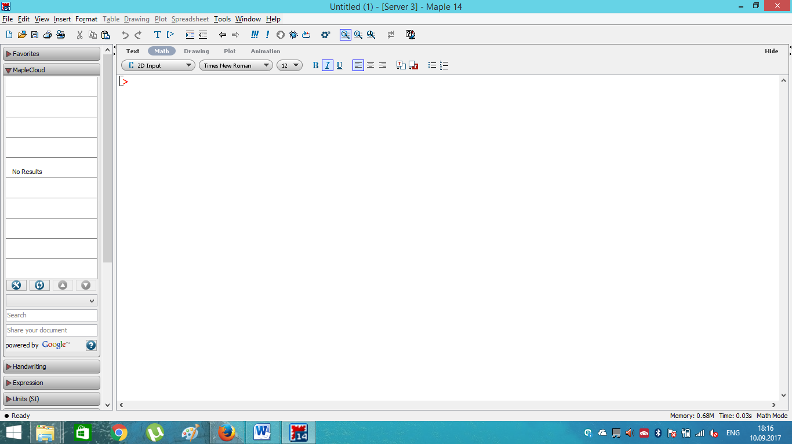

Рисунок 1 – Главное окно Maple

Далее представлены примеры выполнения задач по каждому из пунктов методички:

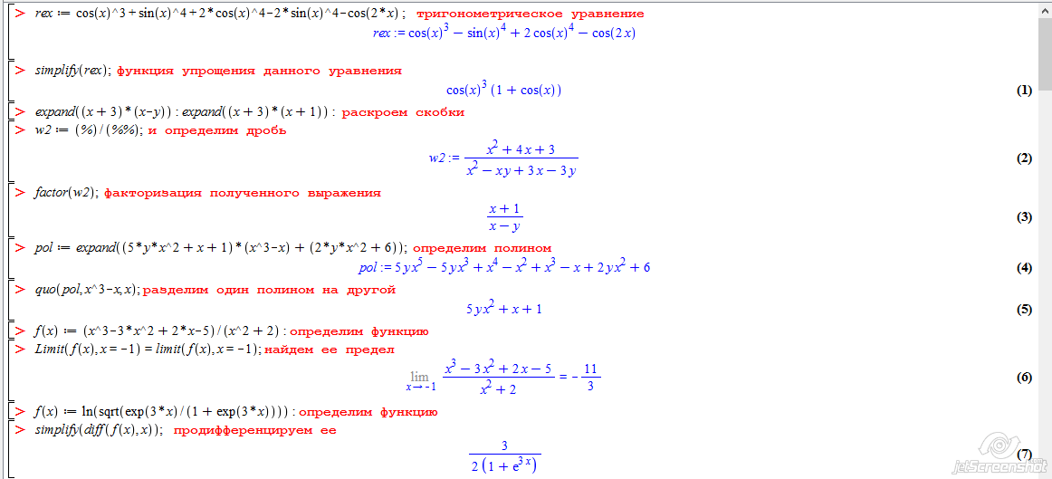

Рисунок 2 – Формулы 1-7

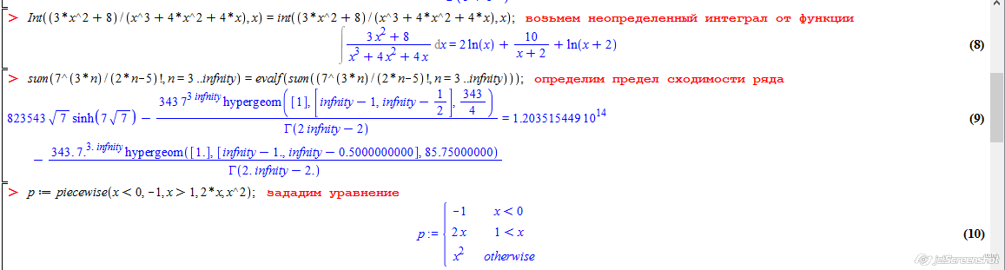

Рисунок 3 – Формулы 8-10

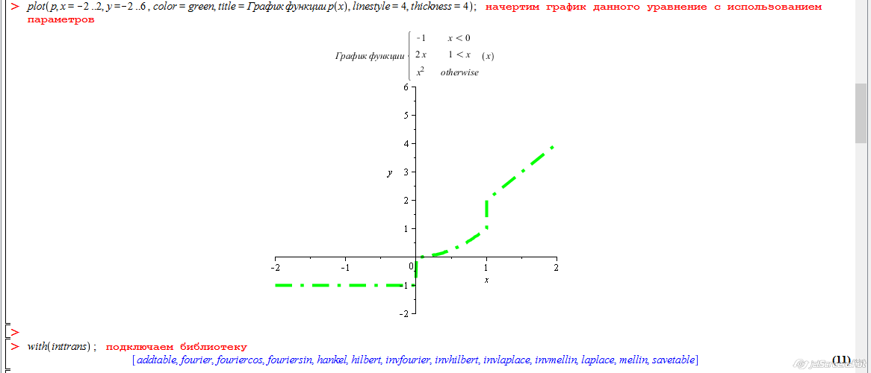

Рисунок 4 – Построение графика и подключение библиотеки

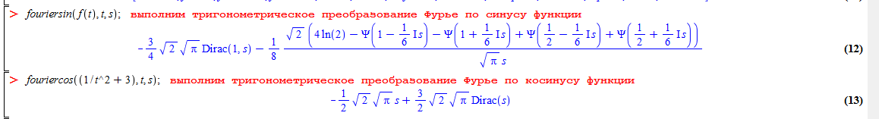

Рисунок 5 – Использование функционала подключенной библиотеки

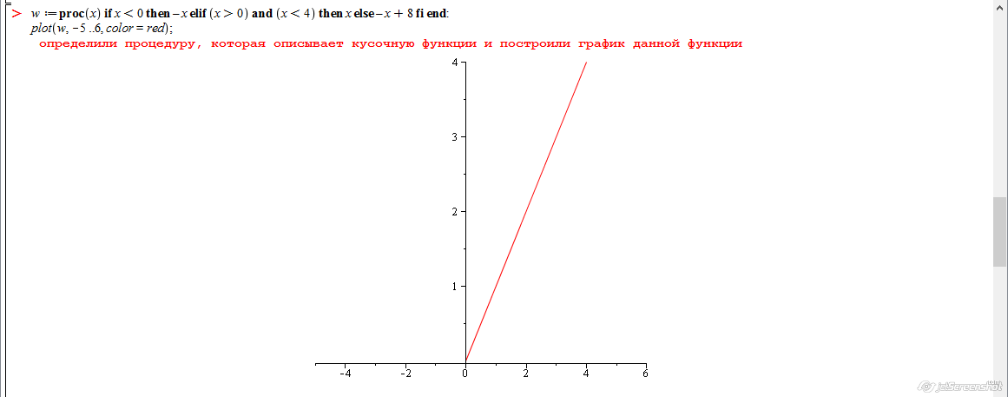

Рисунок 6 – Построение графика кусочной функции

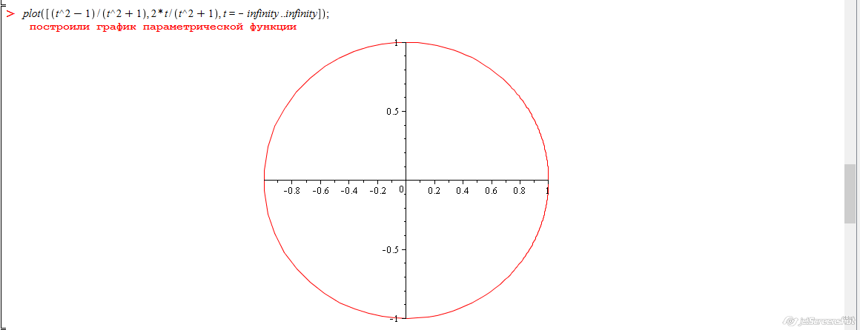

Рисунок 7 – Построение графика параметрической функции

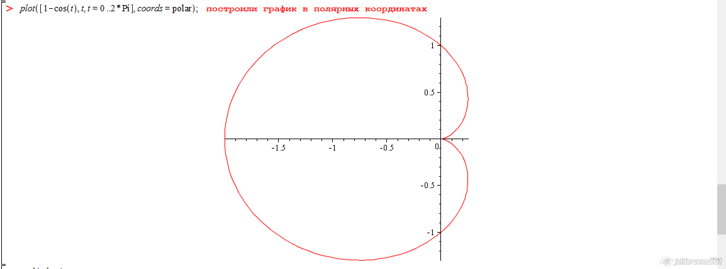

Рисунок 8 – Построение графика в полярных координатах

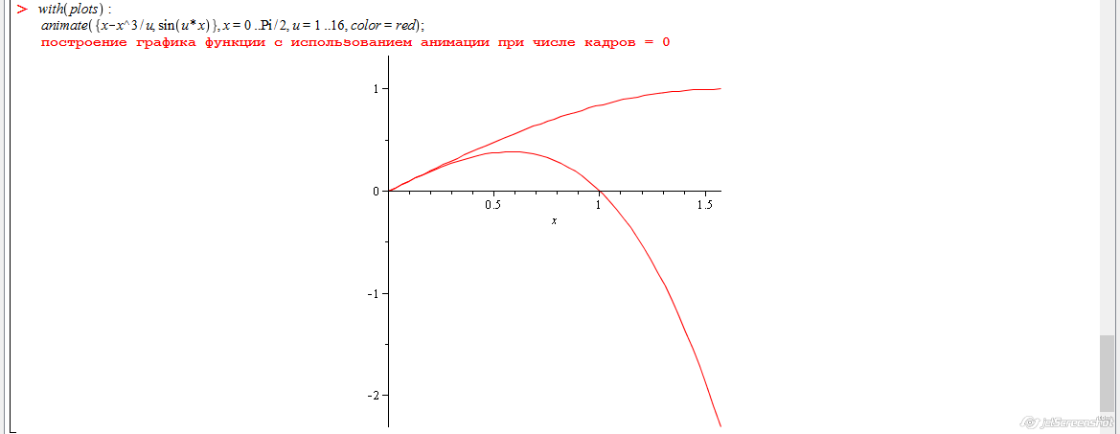

Рисунок 9 – Построение графика с использованием анимации

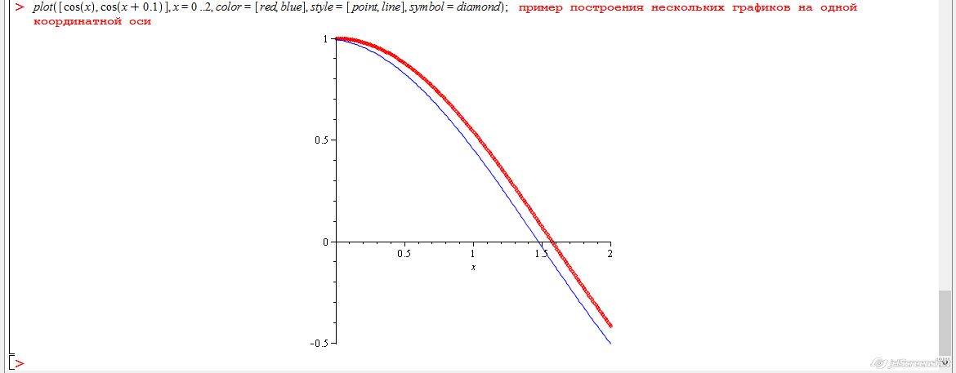

Рисунок 10 – Построение совмещенных графиков

Далее привожу описание библиотеки LREtools (по варианту). Данная библиотека предназначена для работы с линейными рекуррентными выражениями.

Рекуррентным уравнением называется уравнение, связывающее несколько подряд идущих членов некоторой числовой последовательности. Последовательность, удовлетворяющая такому уравнению, называется рекуррентной последовательностью.

Данный пакет дополняет функцию rsolve основной библиотеки и содержит следующие функции:



Рисунок 11 – Функции библиотеки LREtools

Следует заметить, что не все уравнения, решаемые командами LREtools, решаются командой rsolve . Принцип работы с использованием инструментария данной библиотеки отличается от стандартной комадны rsolve тем, что вначале необходимо создать структуру данных RESol для представления решений рекуррентного уравнения при помощи команды REcreate. Лишь после этого можно вывести результат решения в виде полинома, рациональной дроби или гипергеометрической функции.

Выводы

В ходе выполнения лабораторной работы детально изучил предлагаемый мат. пакет Maple, ознакомился и на практике исследовал особенности его интерфейса, основные функциональные возможности, математические вычисление, моделирование и анализ данных благодаря данному пакету. В отчете приведены примеры выполнения некоторых команд и построение графиков различных функций и в разных системах координат. Так же, приведено описание библиотеки решения линейных рекуррентных формул.